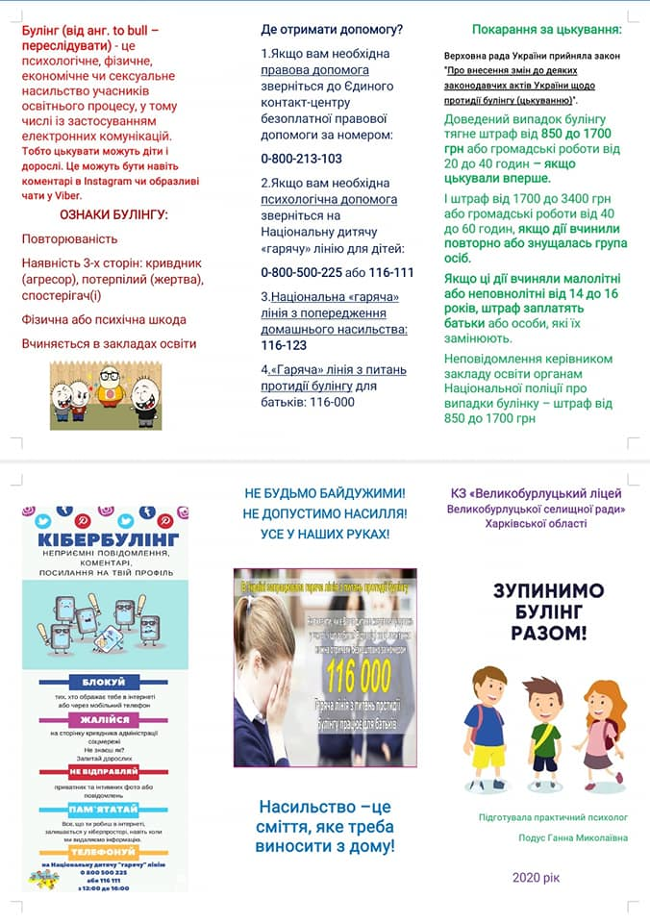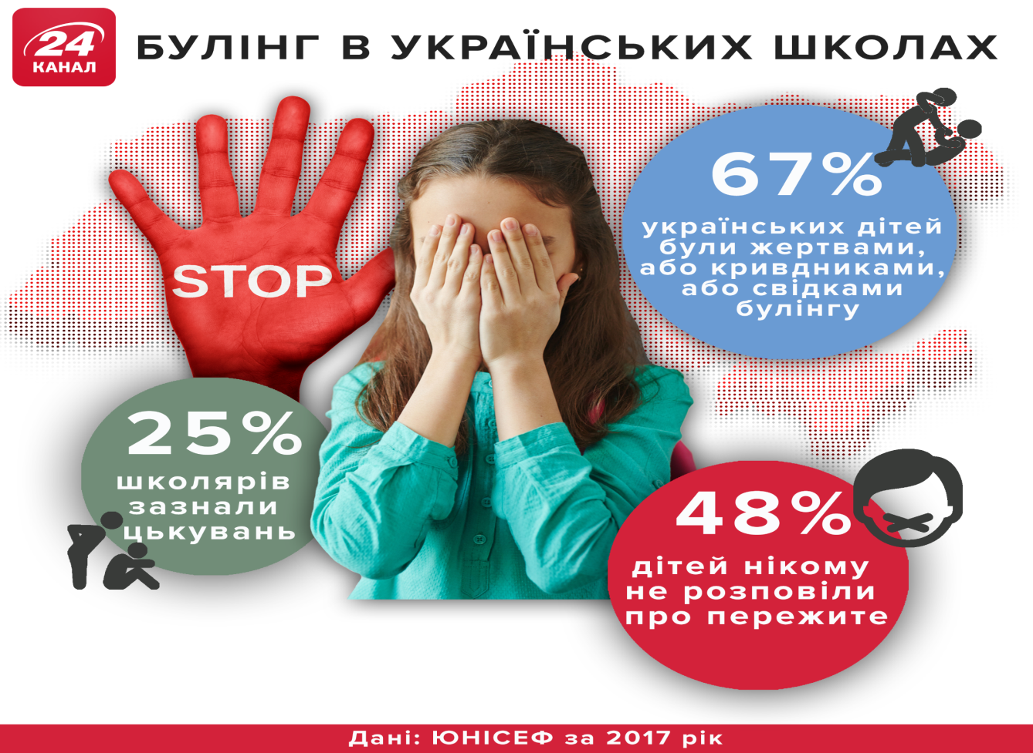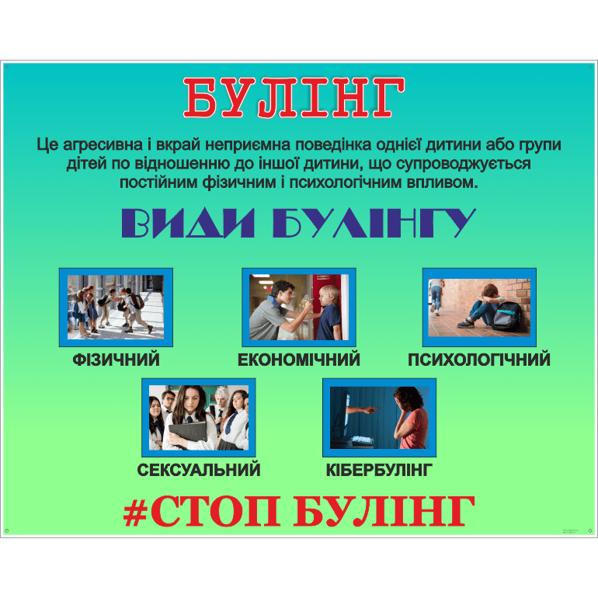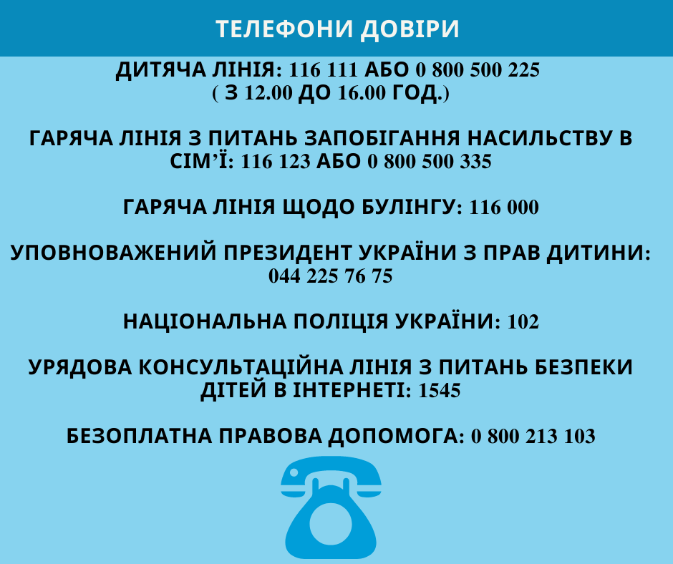

### Добірка корисних матеріалів із Бібліотеки для вчителів щодо протидії булінгу (цькуванню) в школі:

**Тема:** [«Протидія булінгу в учнівському колективі»](https://naurok.com.ua/vihovna-godina-protidiya-bulingu-v-uchnivskomu-kolektivi-126129.html)**Автор:** [Чалова Марина](https://naurok.com.ua/profile/32695)**Про матеріал:** Ця розробка розвиватиме в учнів співчутливе ставлення до жертв насилля та допоможе дітям опанувати навички надання і отримання допомоги.

**Тема:** [«Протидія булінгу»](https://naurok.com.ua/prezentaciya-protidiya-bulingu-132669.html)**Автор:** [Головльова Юлія](https://naurok.com.ua/profile/392767)**Про матеріал:** Авторська розробка ознайомить дітей із поняттям «булінг», а також його видами та проявами. Розвиває в учнів навички конструктивного вирішення конфліктних ситуацій та толерантного спілкування. Формує негативне ставлення до булінгу.

**Тема:** [«Протидія булінгу в школі»](https://naurok.com.ua/buklet-protidiya-bulingu-v-shkoli-87806.html)**Автор:** [Мартинюк Мирослава](https://naurok.com.ua/profile/25520)**Про матеріал:** У буклеті міститься інформація про види булінгу, поради батькам та статистичні дані про дітей, які страждають від булінгу. Також розміщено інформацію щодо штрафів проти булінгу.

**Тема:** [«План заходів щодо протидії булінгу (цькуванню) на 2019–2020 навчальний рік»](https://naurok.com.ua/plan-zahodiv-schodo-protidi-bulingu-ckuvannyu-na-2019-2020-navchalniy-rik-119514.html)**Автор:** [Батрак Алла](https://naurok.com.ua/profile/68301)**Про матеріал:** Ця розробка містить заходи для профілактичної роботи в освітньому середовищі: бесіди, тренінг із протидії булінгу, а також роботу з батьками та педагогічним колективом.

**Тема:** [Виховна година «Профілактика булінгу в учнівському середовищі»](https://naurok.com.ua/konspekt-do-zanyatiya-trening-protidiya-bulingu-139761.html)**Автор:** [Каламбет Юлія](https://naurok.com.ua/profile/66168)**Про матеріал:** Авторська розробка ознайомить учнів із поняттям «булінг», його формами та структурою. Виховує почуття емпатії та переживання до дитини, яка страждає від насильства та розвиває в учнів вміння шукати шляхи виходу зі складної ситуації.

**Тема:** [«Протидія булінгу в умовах спеціального навчального закладу»](https://naurok.com.ua/protidiya-bulingu-v-umovah-specialnogo-navchalnogo-zakladu-61442.html)**Автор:** [Назаренко Софія](https://naurok.com.ua/profile/217638)**Про матеріал:** Авторка пропонує розробку, яка ознайомить учнів із поняттям та видами булінгу. Матеріал містить рекомендації для вчителів, які допоможуть якомога раніше виявляти ознаки булінгу у класі.

**Тема:** [«План заходів протидії булінгу в школі (цькування)»](https://naurok.com.ua/plan-zahodiv-z-protidi-bulingu-ckuvannya-94142.html)**Автор:** [Лесько Руслана](https://naurok.com.ua/profile/9124)**Про матеріал:** Ця розробка допоможе вчителям провести успішну профілактичну роботу з педагогічним колективом, щоб навчити виявляти булінг/агресію та запобігати розповсюдженню цього явища.

**Тема:** [«Анкета для вчителів: попередження булінгу»](https://naurok.com.ua/anketa-dlya-vchiteliv-poperedzhennya-bulingu-135402.html)**Автор:** [Циган Iлля](https://naurok.com.ua/profile/503454)**Про матеріал:** Ця авторська розробка буде корисною для практичних психологів та адміністрації школи. Вона дає змогу виявити прояви булінгу в класах.

**Тема:** [«Булінг. Протидія цькуванню»](https://naurok.com.ua/urok-buling-protidiya-ckuvannyu-61175.html)**Автор:**[Куришева Олена](https://naurok.com.ua/profile/56382)**Про матеріал:** Авторська розробка допоможе розібратися учням у понятті, видах та ознаках булінгу. Навчить дітей розв'язувати конфліктні ситуації без застосування фізичного і психологічного насилля.

**Тема:**[«Протидія булінгу в підлітковому віці та закладах освіти»](https://naurok.com.ua/stattya-protidiya-bulingu-v-pidlitkovomu-vici-ta-zakladah-osviti-135472.html)**Автор:** [Шенаєва Крістіна](https://naurok.com.ua/profile/692112)**Про матеріал:** У цій розробці проаналізовано соціально-педагогічну та психологічну проблему сучасності. Розкрито ознаки, основні причини, причини булінгу та основні його риси. Крім того, проаналізовано механізми розвитку булінгу та наслідки для всіх учасників його прояву (для жертв, булерів (хуліганів/агресорів) і спостерігачів).

**Тема:** [«Протидія булінгу в дитячому середовищі»](https://naurok.com.ua/rozrobka-vihovno-godini-dlya-uchniv-5-6-klasiv-na-temu-protidiya-bulingu-v-dityachomu-seredovischi-10639.html)**Автор:** [Маріонда Галина](https://naurok.com.ua/profile/27139)**Про матеріал:** Ця розробка ознайомлює учнів із поняттям «булінг», його видами та проявами. Розвиває навички конструктивного вирішення конфліктних ситуацій і толерантного спілкування. Покращує знання учнів із правил безпечної поведінки в мережі інтернет.